
COLEGIO S.E.R. “SISTEMA EDUCATIVO REINTEGRADO”
Resolución de Aprobación No. 535 del 14 de Julio del 2014
De la secretaria de Educación de Girardot
Código Dane 325307002023 Código Icfes 193607
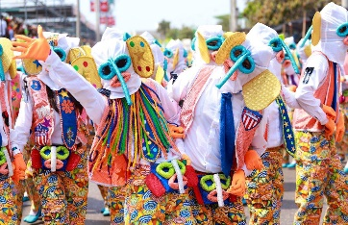
Programación del día cultural
Sábado 04 de octubre de 2025

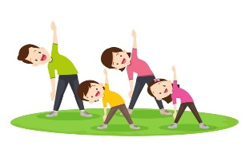
- 8:00 a.m. - 8:30 a.m.
  - Exposición de Experimentos de Física
  - Actividades Deportivas.
Lugar: Polideportivo
- 8:30 a.m. - 10:00 am.:
Festival de Carnavales y Desfile de las Reinas. Disfruta de una presentación vibrante y llena de color. (parque santa paula resort- frente al colegio)
- 10:00 a.m. - 11:00 a.m.:
  - Primaria: apertura de exposición “Los Elementos de la Naturaleza”, (sede de primaria)
  - Bachillerato: inicio de proceso mnemotécnicos, desarrollo mental y Procesos Matemáticos. (aula máxima).
  - Muestra de Emprendimientos. Apertura de los proyectos de los emprendedores; a partir de este momento, los emprendimientos también estarán abiertos. (cookies, mangoloco, hamburguesa “krustysmash”) tercer piso y venta de accesorios (segundo piso)

- 11:00 a.m. - 12:00 p.m.:
  - Apertura del Museo Literario. Durante este tiempo se hará la inauguración oficial, aunque este estará disponible durante toda la jornada. (segundo piso)
  - Apertura de Galería artística. Durante este tiempo se hará la inauguración oficial, el recorrido artístico estará disponible durante toda la jornada. (tercer piso)

- 12:00 m. - 12:30 p.m.:
  - Muestra interactiva de clase con pantallas digitales (salón de tecnología).
- 12:00 m. - 1:00 p.m.:
Te invitamos a recorrer los stands de primaria y bachillerato, donde descubrirás proyectos fascinantes. Además, apoya el talento y la visión emprendedora de nuestros alumnos comprando sus productos únicos. ¡No te lo pierdas!
- 1:00 p.m. - 2:00 p.m.:
Con ayuda de los estudiantes, podemos crear un espacio limpio y agradable para todos. ¡Es hora de organizar y dejar nuestro salón y colegio impecable!


